**《基础物理实验》实验报告**

分组号： 01—9

实验名称 虚拟仪器在物理实验中的应用 指导教师 鞠旭东

姓名 李奉治 学号 2016K8009929036 专 业 计算机科学与技术 组内编号 08

实验日期 2017 年 11 月 27 日实验地点 教702 成绩评定

**虚拟仪器在物理实验中的应用**

**一、实验目的**

1. 了解虚拟仪器的概念；

2. 了解图形化编程语言LabVIEW，学习简单的LabVIEW编程；

3. 完成伏安法测电阻的虚拟仪器设计。

**二、仪器用具**

计算机

LabVIEW 2014

NI ELVIS Ⅱ+

导线若干

元件盒一个

包括100Ω标准电阻一个

待测电阻1 kΩ一个

待测电阻51Ω一个

稳压二极管一个

红色发光二极管一个

**三、实验原理**

**1．虚拟仪器的硬件**

本实验使用的硬件平台是个人电脑，美国国家仪器公司（National Instruments）的教学实验室虚拟仪器套件（Educational Laboratory Virtual Instrumentation Suite）II+（缩写为NIELVISⅡ+）和自带的原型板。

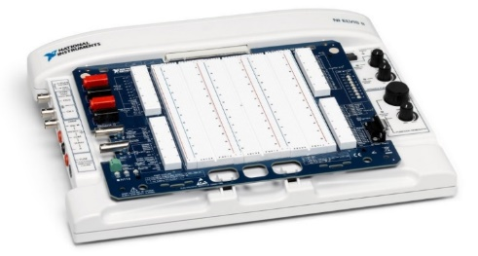

图1 NI ELVIS Ⅱ和原型板实物图

虚拟仪器综合实验平台ELVIS Ⅱ+，如图1所示，集成8路差分输入（或16路单端输入）模拟数据采集通道、24路数字I/O通道，以及多款常用的仪器（包括示波器、数字万用表、函数发生器、动态信号分析仪、二线电流电压分析仪、三线电流电压分析仪、阻抗分析仪、VPS电源等）。平台通过USB连接PC。虚拟仪器综合实验平台是开源的，可以在LabVIEW中进行定制，同时可以使用LabVIEW Express VI和 LabVIEW Signal Express的步骤对设备进行编程。

**2．虚拟仪器的软件**

本实验使用的用于虚拟仪器系统设计的软件开发平台是LabVIEW。LabVIEW是一种用图标代替文本行创建应用程序的图形化编程语言（G语言）。它使用数据流的编程方式，数据流向决定了程序的执行顺序。LabVIEW的核心概念是“软件既是仪器”，亦即虚拟仪器。它将计算机数据分析和显示能力与仪器驱动程序整合在一起，为针对仪器的编程提供了很大的便利。

用LabVIEW开发平台编制的虚拟仪器程序简称为VI。VI包括三个部分：前面板（front panel）、程序框图（Block diagram）和图标/连线板。前面板用于设置输入数值和显示输出量，相当于真实仪表的前面板。前面板上的图标，分为两类：输入类（Controls，用于输入）和显示类（Indicators，用于输出），具体可以是开关、旋钮、按钮、图形、图表等表现形式。程序框图相当于仪器的内部功能结构，其中的端口用来和前面板的输入对象和显示对象传递数据，节点用来实现函数和功能子程序调用，图框用来实现结构化程序控制命令，连线则代表程序执行过程中的数据流。

**3. 利用虚拟仪器测量伏安特性**

本实验中利用一个模拟输出通道为整个测量电路供电，利用两个模拟输入通道分别测量总电压和标准电阻上的电压；利用测量得到的电压数值和标准电阻数值就可以得到电路中的电流以及待测电阻上的电压。在程序控制下，电路电压由0V开始逐渐增加到设定电压，电压每改变一次，测得一组电压电流值，最后得到一个数组，经过线性拟合后就可以得到待测电阻值。测量原理见图2

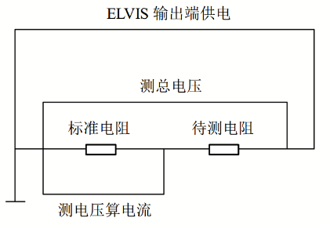

图2 用虚拟仪器测量伏安特性原理图

**四、实验内容**

**1.初步熟悉 LabVIEW 开发环境的基本操作和编程方法**

**2.创建一个模拟温度测量程序**

假设传感器的输出电压和温度成正比。例如，当温度为华氏80°F时，传感器输出电压为0.8V。那么可以利用程序根据电压计算温度。同时我们希望程序中可以用开关切换摄氏温度值和华氏温度值的显示。为简单起见，我们使用一个输入控件来代替数据采集卡对传感器的测量结果。再将电压读数乘以100转换成华氏温度读数，或者再把华氏温度转换成摄氏温度。程序相关截图如下所示。

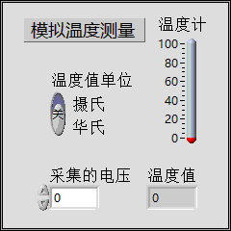

图3 实验2前面板

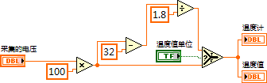

图4 实验2程序框图



图5 实验2图标

**3.创建一个电压输出和采集的程序**

编写程序。打开ELVIS电源和原型板电源。在前面板上设置输出通道为Dev3/ao0，输入通道为Dev3/ai0。在原型板上用导线连接模拟输出（Analog Outputs）“AO 0”端和模拟输入（Analog Input Signals）“AI 0 +”端，将“AI 0 -”端和接地端“AIGND”用导线连接。在前面板窗口，运行VI程序。改变输出电压，观察测量电压的变化。可点击停止按钮，观察程序运行情况。程序相关截图如下所示。

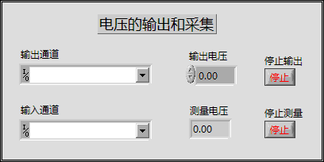

图6 实验3前面板

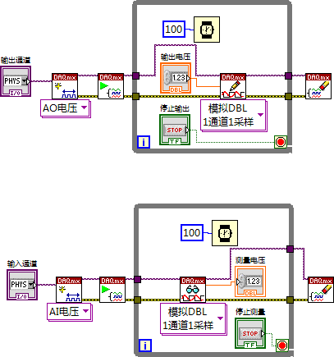

图7 实验3程序框图



图8 实验3图标

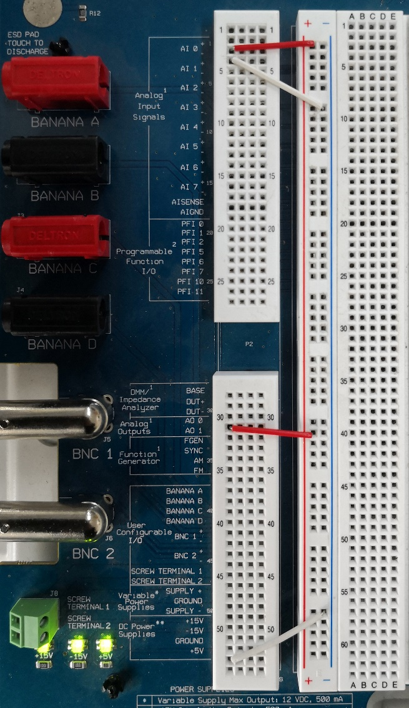

图9 实验3插线方法

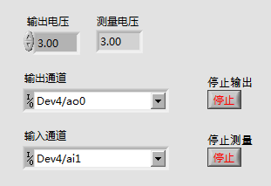

图10 运行结果

**4.用虚拟仪器测量伏安特性**

编写程序。在ELVIS自带的原型板上连接电路。运行程序,再次检查前面板窗口中各参量设置情况，运行程序。分别测量两个待测电阻的电阻值。分析实验结果。

利用前面的程序测量并绘制稳压二极管伏安特性曲线。实验所用的稳压二极管正向和反向允许通过的最大电流都约为10mA，其反向稳定电压约为0.7V。

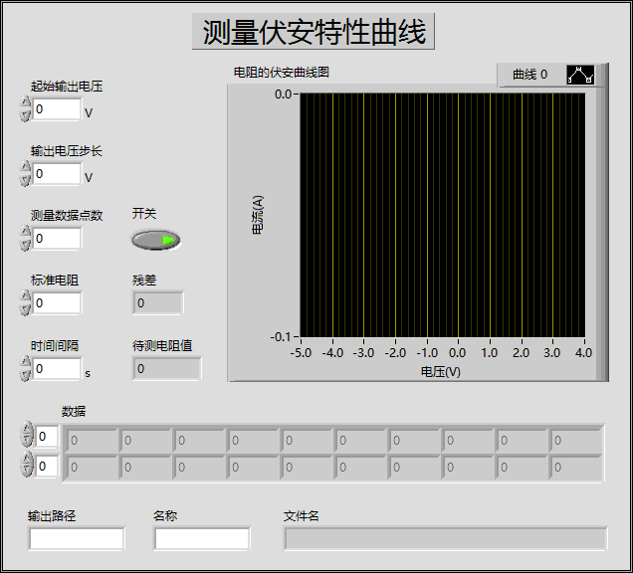

图11 实验4前面板

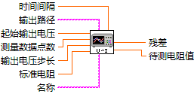

图12 实验4图标

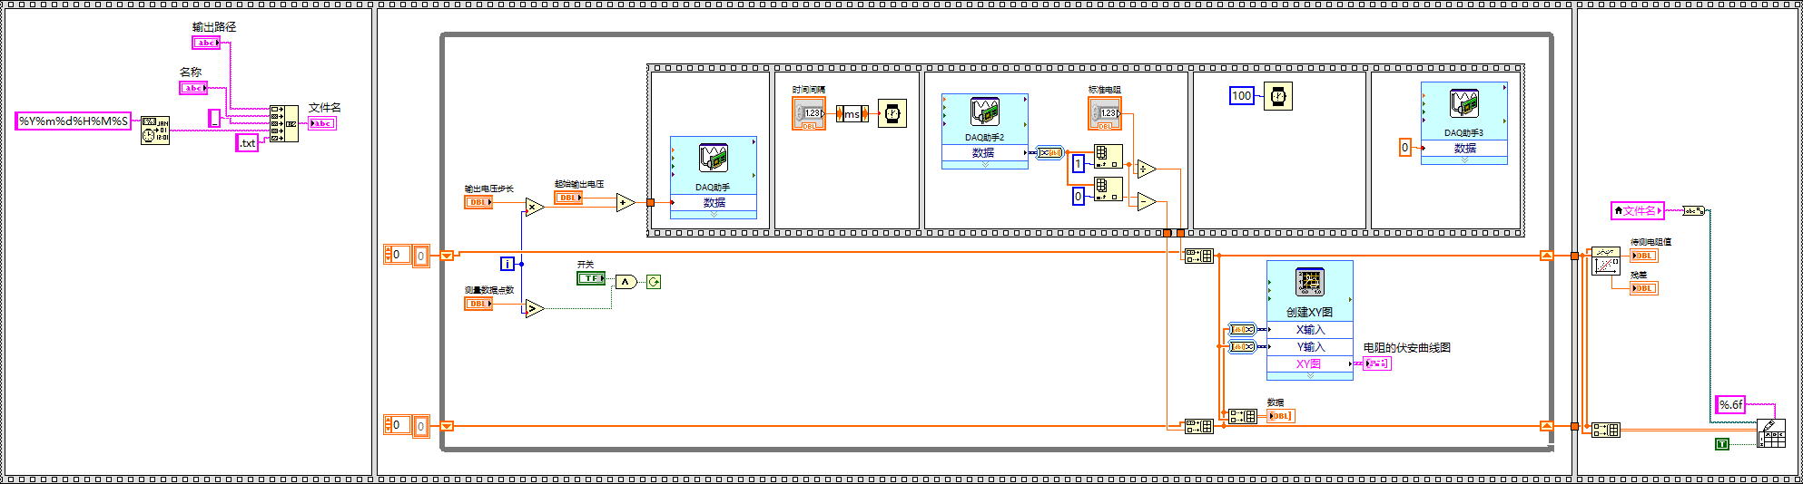 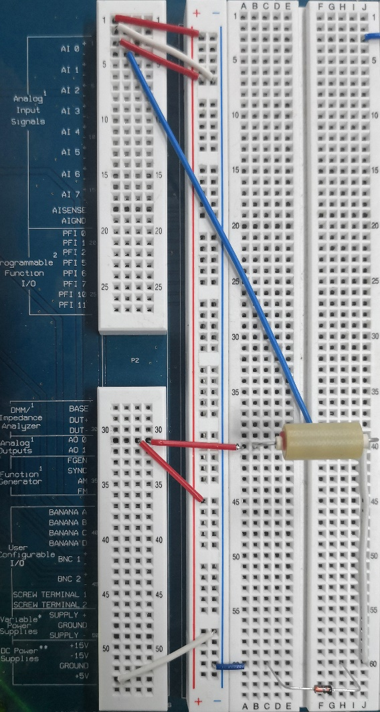

图13 实验4程序框图 图14 实验4插线方法

**五、数据处理**

**1. 1kΩ电阻测量结果**

|  |  |  |  |
| --- | --- | --- | --- |
| **电流（I）** | **电压（V）** | **电流（I）** | **电压（V）** |
| -0.00000326 | -0.001610 | 0.00456499 | 4.537700 |
| 0.00045421 | 0.452637 | 0.00501924 | 4.992290 |
| 0.00090201 | 0.906885 | 0.00547671 | 5.446560 |
| 0.00136270 | 1.360810 | 0.00593095 | 5.899870 |
| 0.00182017 | 1.814740 | 0.00639165 | 6.353820 |
| 0.00228086 | 2.268030 | 0.00685234 | 6.807460 |
| 0.00274155 | 2.721630 | 0.00730659 | 7.261420 |
| 0.00319580 | 3.175570 | 0.00776728 | 7.715070 |
| 0.00365327 | 3.630470 | 0.00822153 | 8.169040 |
| 0.00410430 | 4.084410 | 0.00868544 | 8.622690 |

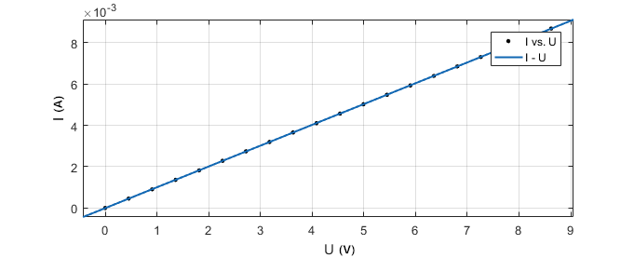

图15 1kΩ电阻伏安特性曲线

进行线性拟合，可以得出电阻的阻值约为992.9Ω，且R-square为1，说明拟合良好，实验较为精确。

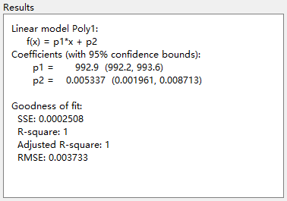

**2. 51Ω电阻测量结果**

|  |  |  |  |
| --- | --- | --- | --- |
| **电流（I）** | **电压（V）** | **电流（I）** | **电压（V）** |
| -0.00001293 | -0.000644 | 0.00658172 | 0.334082 |
| 0.00064751 | 0.033505 | 0.00723893 | 0.367909 |
| 0.00130149 | 0.067010 | 0.00789614 | 0.402380 |
| 0.00196837 | 0.100192 | 0.00856302 | 0.434919 |
| 0.00262880 | 0.133053 | 0.00921378 | 0.469068 |
| 0.00328601 | 0.166558 | 0.00987099 | 0.502251 |
| 0.00394322 | 0.200707 | 0.01053460 | 0.535756 |
| 0.00459721 | 0.234534 | 0.01119190 | 0.569261 |
| 0.00526086 | 0.267716 | 0.01144640 | 0.583115 |
| 0.00591807 | 0.300899 | 0.01134330 | 0.578282 |

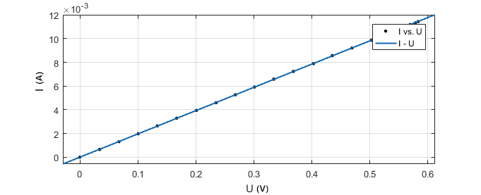

图16 51Ω电阻伏安特性曲线

进行线性拟合，可以得出电阻的阻值约为50.89Ω，且R-square为1，说明拟合良好，实验较为精确。

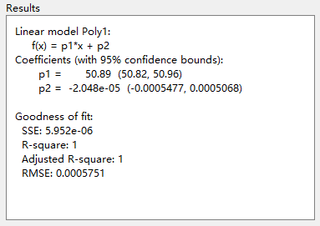

**3. 稳压二极管测量结果**

|  |  |  |  |
| --- | --- | --- | --- |
| **电流（I）** | **电压（V）** | **电流（I）** | **电压（V）** |
| -0.01073120 | -3.657870 | 0.00000640 | 0.002577 |
| -0.01077950 | -3.660130 | 0.00000963 | 0.147228 |
| -0.01085360 | -3.663670 | 0.00000640 | 0.297677 |
| -0.01097280 | -3.668500 | 0.00000640 | 0.448127 |
| -0.00898505 | -3.591500 | 0.00000640 | 0.597610 |
| -0.00698120 | -3.494840 | 0.00037367 | 0.710366 |
| -0.00519320 | -3.374670 | 0.00148835 | 0.748059 |
| -0.00363394 | -3.232270 | 0.00281565 | 0.763846 |
| -0.00235496 | -3.060880 | 0.00419450 | 0.775444 |
| -0.00138848 | -2.858230 | 0.00560879 | 0.783176 |
| -0.00071838 | -2.625630 | 0.00702630 | 0.789298 |
| -0.00032212 | -2.365640 | 0.00846315 | 0.795097 |
| -0.00012238 | -2.086000 | 0.00990321 | 0.799608 |
| -0.00003540 | -1.795090 | 0.01135620 | 0.803152 |
| -0.00000963 | -1.497410 | 0.01142060 | 0.803796 |
| 0.00000004 | -1.198440 | 0.01132390 | 0.803152 |
| -0.00000318 | -0.898187 | 0.01124980 | 0.803152 |
| 0.00000004 | -0.598254 | 0.01120150 | 0.802830 |
| -0.00000318 | -0.298321 | 0.01115960 | 0.802508 |
| -0.00000318 | -0.002255 | 0.01113060 | 0.802508 |

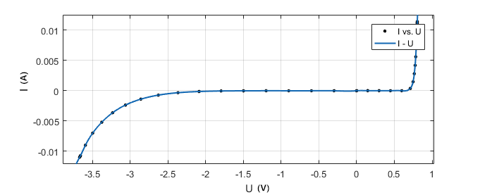

图17 稳压二极管伏安特性曲线

观察数据可发现，实验中稳压二极管的正向导通电压约为0.7V，这与给定性能数据基本相符。

**4. 发光二极管测量结果**

|  |  |  |  |
| --- | --- | --- | --- |
| **电流（I）** | **电压（V）** | **电流（I）** | **电压（V）** |
| -0.00000970 | -5.999070 | -0.00000326 | -0.001933 |
| -0.00000648 | -5.699450 | -0.00000970 | 0.299288 |
| -0.00000648 | -5.399180 | -0.00000648 | 0.598898 |
| -0.00000648 | -5.099560 | -0.00000326 | 0.898509 |
| -0.00001293 | -4.799290 | -0.00000648 | 1.198440 |
| -0.00000004 | -4.498390 | -0.00000004 | 1.498380 |
| -0.00000326 | -4.198450 | 0.00051220 | 1.746760 |
| -0.00000648 | -3.899150 | 0.00264813 | 1.831170 |
| -0.00000326 | -3.598250 | 0.00516743 | 1.876920 |
| -0.00000326 | -3.298310 | 0.00781238 | 1.910110 |
| -0.00000326 | -2.998370 | 0.01052180 | 1.937490 |
| -0.00000970 | -2.699400 | 0.01130140 | 1.943290 |
| -0.00000648 | -2.399140 | 0.01117250 | 1.941360 |
| -0.00000648 | -2.098890 | 0.01108880 | 1.941040 |
| -0.00000004 | -1.798310 | 0.01103400 | 1.940070 |
| -0.00000326 | -1.498700 | 0.01099860 | 1.938780 |
| -0.00000326 | -1.198760 | 0.01095670 | 1.939750 |
| -0.00000648 | -0.899153 | 0.01093740 | 1.938780 |
| -0.00000648 | -0.598898 | 0.01092120 | 1.938140 |
| -0.00000970 | -0.298966 | 0.01090190 | 1.938140 |

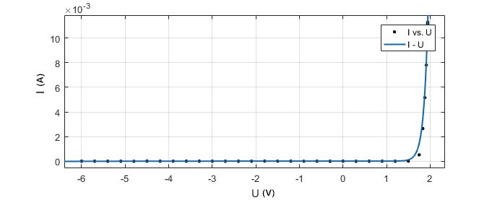

图18 发光二极管伏安特性曲线

观察数据可发现，实验中发光二极管的正向导通电压约为1.7V，这与给定性能数据基本相符。

**六、思考题**

**1.虚拟仪器系统与传统仪器有什么区别？**

传统仪器一般采用简单的电子电路来转换测量数据，用直观的直读的模式显示或读出测试数据，数据处理功能比较简单，没有数据存储功能，要通过人工来进行计算、比对，得出测量结果、不容易根据需要进行改装、不能共享数据及自动化程度低。传统仪器只能用于一般测量精度不太高的数据测量，由于它的成本比较低，目前还拥有一定市场。

虚拟仪器是一种基于计算机的自动化测试仪器系统，用户定义自己的专用仪器系统，且功能灵活，很容易构建，所以应用面极为广泛，尤其在科研、开发、测量、检测、计量、测控等领域更是不可多得的好工具。虚拟仪器通过把仪器装入计算机的思想，利用通用计算机的强大计算处理功能，通过传感器和接口卡实现信号输入，用键盘、鼠标、显示器等计算机外设实现控制和显示功能，其功能更加灵活多变、易于拓展，而且由于和网络技术结合，它还能够与外界进行数据通信，实现远程操作，克服了上述传统仪器的缺点。

**2.本实验内容3中的电压输出和采集哪个先执行？**

LabVIEW语言会自动进行多线程处理（并行处理），通过“高亮显示执行过程”工具，可以发现电压输出部分和采集部分的数据流同时产生，因此两个部分是同时开始执行的。

**七、实验感想**

本次实验中，我们体验到了虚拟仪器的使用的便捷和开发的快捷，这为我们以后进行实验器具设计提供了新的思路。因为时间的原因，在实验课上未对图标进行美化，在课后我优化了设计和接口，让程序更加美观和功能强大。

数据处理的过程中，可以发现两个电阻的阻值都比标定值偏小。我认为这与测压电路的并联分流有关，这值得进行后续的继续改进。